Отчет о проведении культурных мероприятий учащихся МБОУСОШ г.Южи ( здание №2) ( в рамках реализации проекта «Культурный дневник школьника»)
Апрель 2023

1 «в» класс
12 апреля учащиеся 1 «в» класса совершили виртуальную экскурсию в музей космонавтики

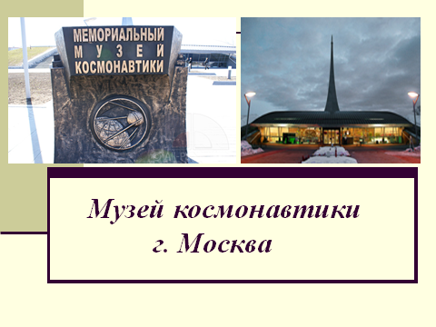
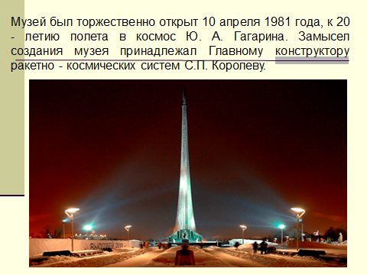
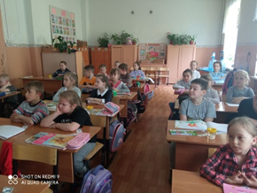

1 «г» класс
12 апреля учащиеся 1 «г» класса совершили виртуальную экскурсию в музей космонавтики.
ОПИСАНИЕ ЭКСПОНАТА
Скафандр СК-1 первой шестёрки космонавтов
Рабочая спецодежда космонавтов Первого отряда отличается от тех скафандров, в которых отправляются на орбиту сегодня. Но уже тогда это была не просто одежда, а сложнейшее инженерное сооружение со встроенной системой вентиляции, система жизнеобеспечения которой была рассчитана на 10 суток. Именно в таких скафандрах побывали на орбите Юрий Гагарин, Герман Титов, Андриан Николаев, Павел Попович, Валерий Быковский и Валентина Терешкова, причем для последней был создан скафандр СК-2, специально пошитый на женскую фигуру.
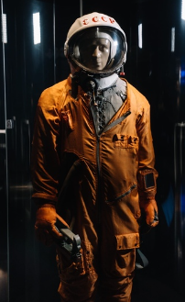
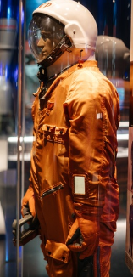

2 «в» класс.

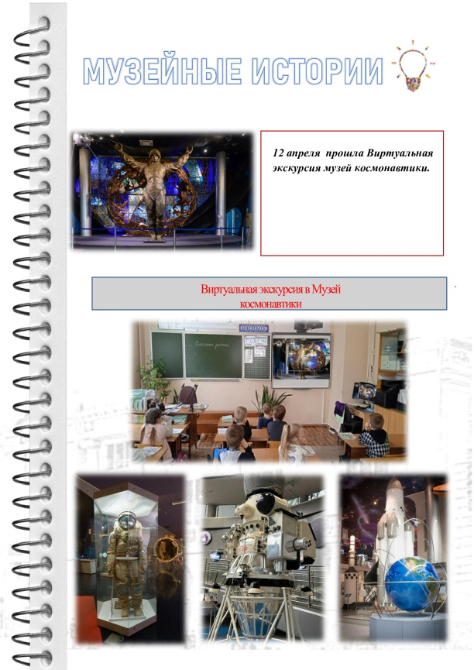
3 «в» класс. ГБУИО «Государственный музей Холуйского искусства» .Видеопрезентация выставки «Вперед к звездам!»

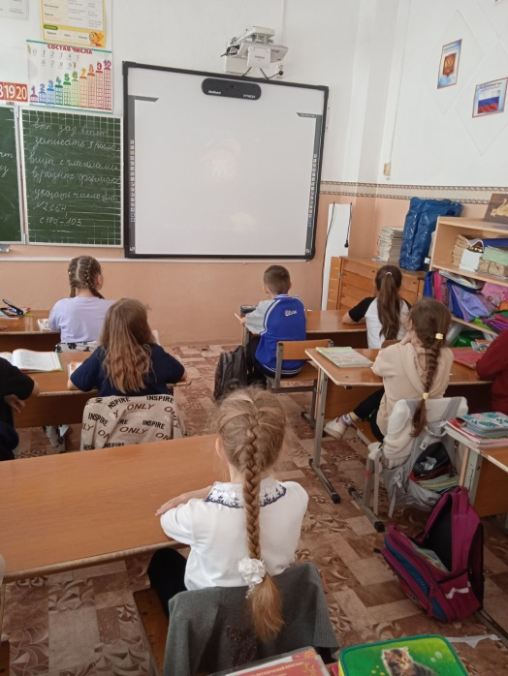

3 «г» класс.

12 апреля прошла беседа "Путешествие к звёздам" и просмотр фильма "Что такое космос".

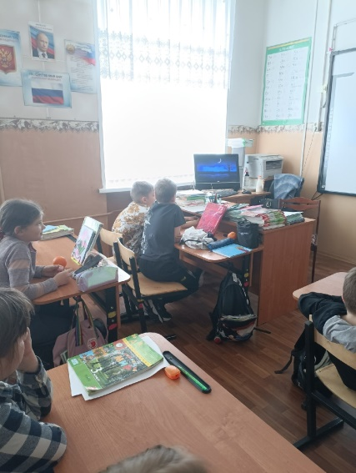

4 «б» класс. Виртуальная экскурсия по музею К.Э Циолковского, авиации и космонавтики г.Киров Детский космический центр им.В.П. Савиных.

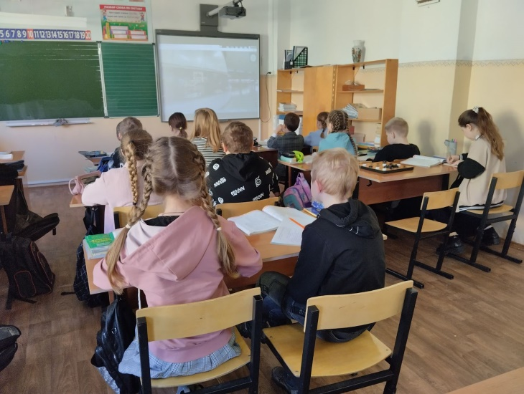

4 «в» класс. 27 апреля учащиеся 1А, 1Б, 4В классов посетили театрализованное представление «Сказка ложь, да в ней намёк, добрым молодцам – урок!» Дети с неподдельным интересом наблюдали за происходящими событиями на сцене и получили положительные эмоции после просмотра сказок А.С. Пушкина! Представление получилось ярким и красочным. Ребятам 4В класса было особенно приятно присутствовать в зрительном зале. Ведь на сцене выступал их одноклассник Шустов Фёдор.

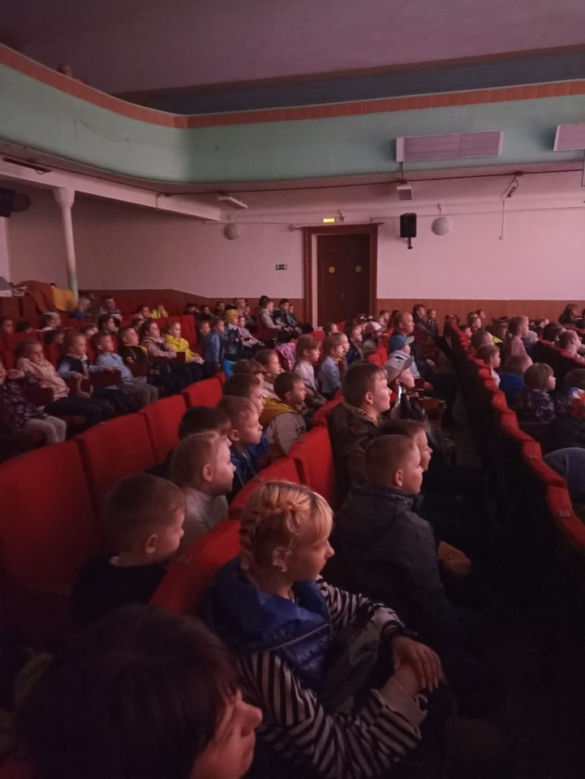

5 «в» класс.

15 апреля 2023 года просмотр фильма по мотивам сказки А.Н. Островского «Снегурочка».

5 «г» класс. Виртуальная экскурсия в мемориальный и природный музей-заповедник А. Н. Островского "Щелыково".Посещение (возможно заочное) Кинешемского драматического театра имени А. Н. Островского.

6 «в» класс. Виртуальная экскурсия в мемориальный и природный музей-заповедник А. Н. Островского "Щелыково"..Посещение (возможно заочное) Кинешемского драматического театра имени А. Н. Островского.«Земляки, которыми мы гордимся».

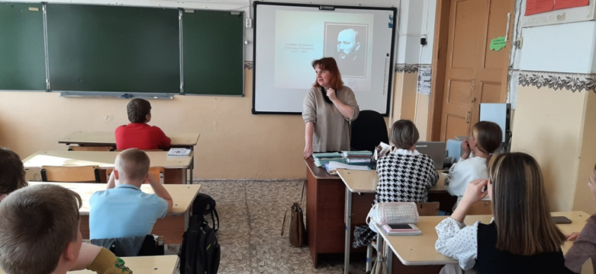
6 «г» класс. Земляки, которыми мы гордимся». Виртуальная экскурсия в мемориальный и природный музей – заповедник А.Н. Островского «Щелыково». Посещение (возможно заочное) Кинешемского драматического театра им. А.Н. Островского.
27 апреля тема классного часа, прошедшего в рамках проекта «Культурный дневник школьника» звучала так: «Земляки, которыми мы гордимся». Ребята знакомились с жизнью и творчеством А.Н. Островского.
Совершили виртуальную экскурсию в мемориальный и природный музей – заповедник А.Н. Островского «Щелыково».
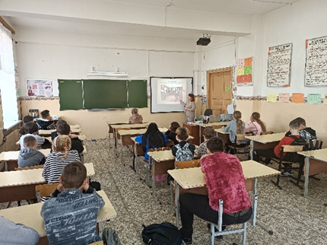

7 «б» класс
17 апреля учащиеся 7 "Б" класса познакомились с жизнью и творчеством Александра Николаевича Островского. Ребята посмотрели документальный фильм о судьбе русского писателя, обсудили моменты его творческого пути, его семьи и детей, посмотрели имение писателя.
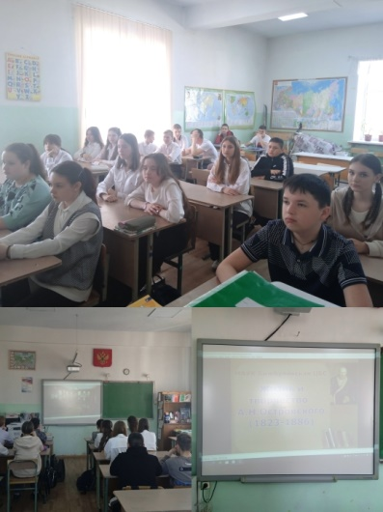
7 «в» класс.

Земляки, которыми мы гордимся».Виртуальная экскурсия в мемориальный и природный музей-заповедник А. Н. Островского "Щелыково"..Посещение (возможно заочное) Кинешемского драматического театра имени А. Н. Островского
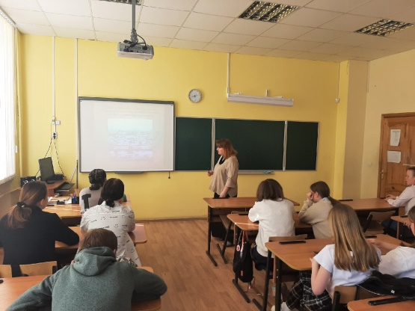

8 «б» класс
Краеведческая Своя игра по творчеству и биографии А.Н.Островского. 24 .04.23
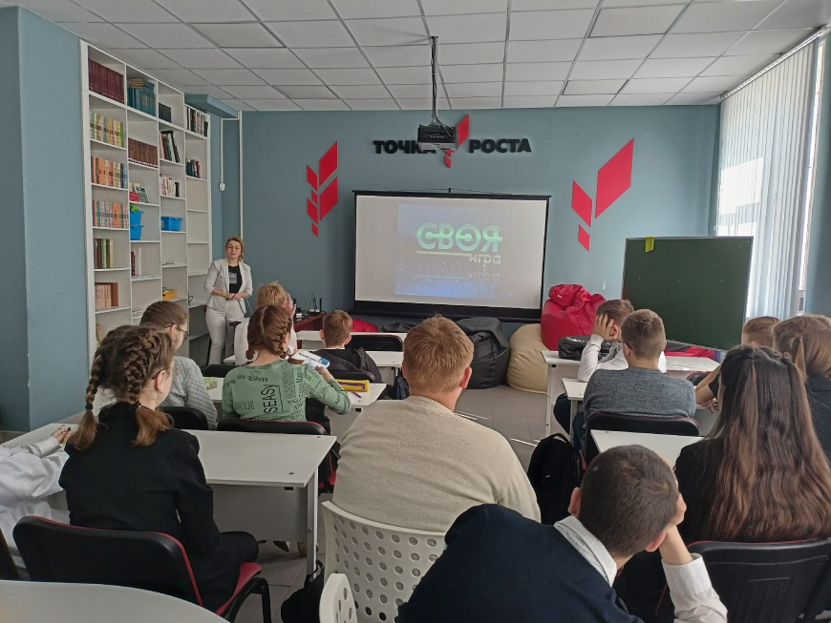
8 «в» класс
Виртуальная экскурсия по музею космонавтики город Москва ВДНХ
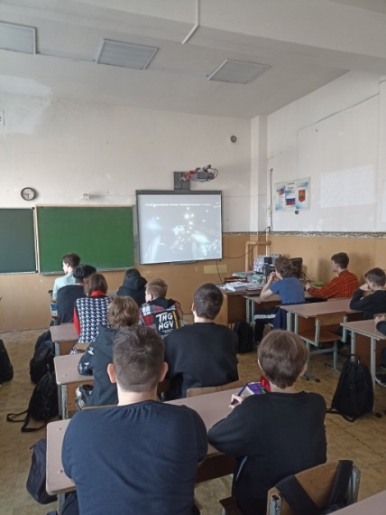
9 «б» класс.
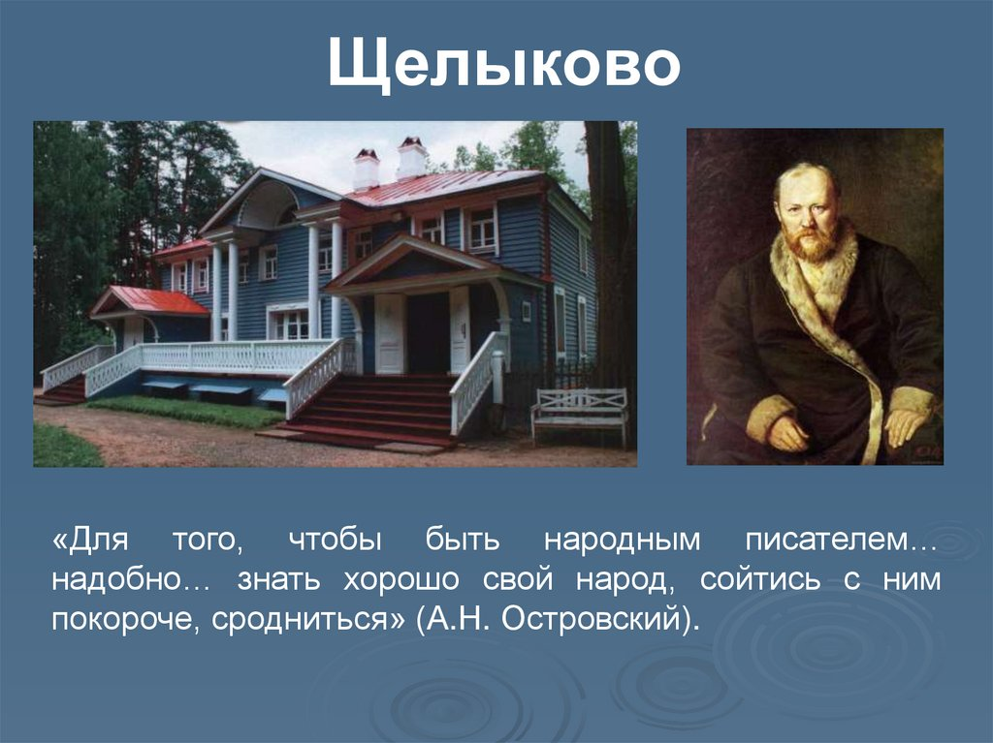
Урок проводится в форме виртуальной экскурсии. Учащиеся вместе с учителем (экскурсоводом) посетят дом-музей писателя, побывают в окрестностях Щелыкова, заглянут в этнографический музей, перелистают виртуальную книгу, посвященную «Снегурочке» А. Островского. Экскурсия закончится в Никола-Бережках, где похоронен драматург.
Эффект присутствия достигается благодаря многочисленным фотографиям. Много информационного материала, который учитель может использовать по своему усмотрению. В презентацию включен видеоролик.

9 «в» класс.
Виртуальная экскурсия в музей-усадьбу А.Н. Островского «Щелыково»
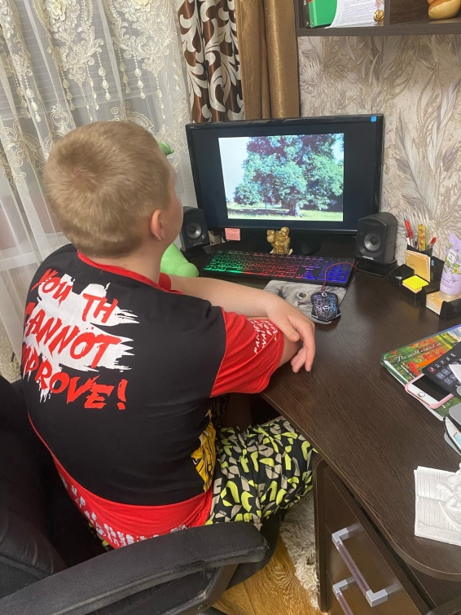
11 «б» класс.
07.04 учащиеся 11б совершили виртуальную экскурсию по музею космонавтики город Москва ВДНХ.
